— Orthophonie L2 semestre 3 Memento 3 — (Suite)

Outils avec accès par le site Web des BU / UL

 | — Portail de publications en SHS  — 2/3 des art. en accès gratuit  — Ressources les + récentes accès avec authenfication UL si abonnement BIB/UL  — Recherche avancée : ● avec Titre art / chap OU Titre ouvrage /n°  — Recherche "expert " : fenêtre recherche simple + opérateur de proximité W/n  Trouble* w/1 (langag* OU parole) ---> 225 réfs

 | Plateforme de l'éditeur scient. Elsevier-Masson  95 % des docs en anglais. Néanmoins interrogation possible en frs.  50 revues en Frs  — Advanced Search ----> Title, abstract or author-specified keywords

Réfs et /ou texte intégral
   | — Littérature scient en santé en Frs. Base interrogeable directement ou via CiSMeF  — Base de liens sélect. par CHU ROUEN  — Recherche par mots-clés du Thesaurus MeSH avec fonction Hetop  — Notion d’explosion
  — 1 méthode pour obtenir des docs et/ou réf. —
  ● Recherche mot clé avec Hetop
  ---> onglet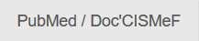
  ---> Effectuer la recherche dans 

 | — Plateforme de recherche développée par le Cnrs  spécialisée des sci. humaines et sociales (SHS)  — Accès unique à des docs num. en accès libre  ▪ plateformes d'édition électronique (Cairn-Info…)  ▪ bibliothèques numériques patrimoniales (Gallica coll. numérisées de la BNF…)  ▪ dépôts d’archives ouvertes institutionnelles (Univ.) ( ex HAL , ORBI...)  Démonstration  
  Troncature * à éviter
  Pb si combinaison de types de limites > à 1 ( Date, Type de doc, discipline…)
  Accès libre = affichage détaillé de la réf. et pas systemat. accès texte intégral

 | — Dépôt numérique institut. des publications de l’Univ. de Liège  — Art. de chercheurs en version préprint  — Recherche "expert" dans la fenêtre recherche simple  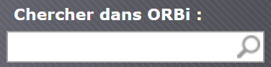  (keyword:Troubles keyword:langage) OR (keyword:troubles keyword:parole) OR (keyword:troubles keyword:voix) OR (title:Troubles title:langage) OR (title:troubles title:parole) OR (title:troubles title:voix)

Quelques sites avec des conférences en ligne

 | — Grand établissement d'enseignement et de recherche  — Cours non diplômants de haut n° dans les disciplines scient et littéraires  — Rechercher des conf., cours..  Collège de France>audio/vidéo>filtrer Mots clés  Ex : avec Stanislas Dehaene --> conf / lecture etc

 | — Vidéothèque numérique de l’enseignement sup  — Ex : Nbses conférences / aphasie  — Rechercher dans Canal U avec Google par nom de domaine + 1 sujet
  aphasie site:https://www.canal-u.tv/

Ressources diverses ("cours", vidéos…)
 | ● L’ARTA association animée par des spécialistes des troubles des apprentissages  des professionnels du champ médical  ● 1 ouvrage en ligne faisant le tour des savoirs actuels : L’Etat des connaissances  + de 1000 p | 79 auteurs  ●+ très nbreuses autres ressources en ligne  Ouvrir un compte

 | — Institut français de l’éducation  — Structure nation. de recherche, de formation et de médiation des savoirs en matière d’d'éducation  — Voir sur Plateforme ACCES (Actualisation Continue des Connaissances des Enseignants en Sciences)  

 | Mon cerveau à l’école - site développé par l’unité de neuroimagerie  cognitive (unité Inserm/CEA 992)  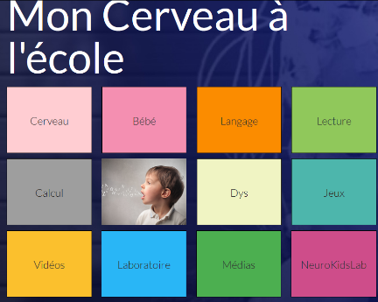

Et aussi
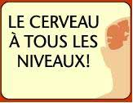  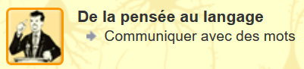 | 

